**Тема занятия: Кленовые листочки.**

**Обрывная аппликация.**

**Оборудование и материалы:** Кленовый листочек, вырезанный из картона коричневого цвета, полоски цветной бумаги шириной 2 см: красная, оранжевая и желтая, клей, х/б салфетки, жесткая кисть ***(для клея).***

**Дорогие ребята!**

Сегодня на занятии, я предлагаю вам посмотреть презентацию о времени года – ОСЕНЬ. Из презентации вы узнаете, какая бывает осень, запомните названия месяцев осени, какие изменения происходят в природе в это время года, какие птицы являются перелетными, а какие остаются с нами зимовать, и конечно же какие дары нам приносит осень.

Надеюсь, что вы успели просмотреть презентацию об осени. Я для вас приготовила загадку.

В парке, в сквере и в саду

В вальсе тихо на ветру  
Листья жёлтые кружат.  
Что же это…

**(Листопад)**

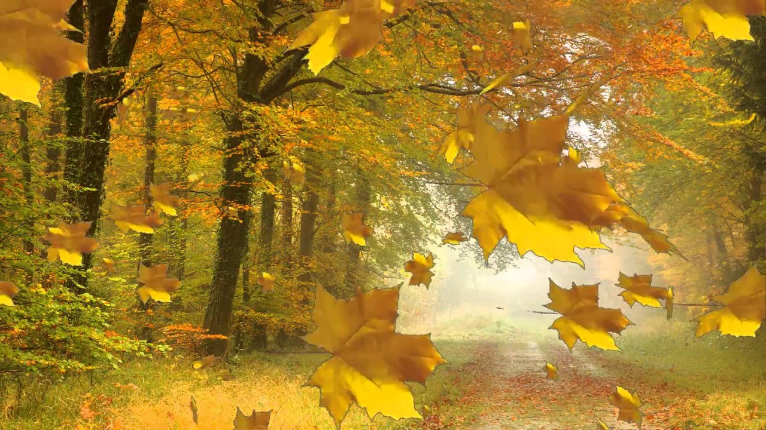

Ребята, наверное, вы уже догадались, что это **листопад. Листопад** это сбрасывание листвы с деревьев. Давайте сегодня на занятии устроим свой листопад и сделаем обрывную аппликацию ***«Кленовые листочки».*** Давайте повторим, что же такое **обрывная аппликация**. В обрывной аппликации все детали рисунка не вырезаются, а отрываются и приклеиваются в виде мозаики.

Но перед тем как начать нашу аппликацию, нужно размять наши пальчики и поиграем в игру **«Осень».**

Ветер по лесу летал, *Плавные волнообразные движения ладонями.*

Ветер листики считал:

Вот дубовый, *Загибают пальчики на обеих руках.*

Вот кленовый,

Вот рябиновый резной,

Вот березки золотой,

Вот последний лист осинки

Ветер бросил на тропинку. *Спокойно укладывают ладони на стол*

Ну вот, теперь начинаем.

Возьмем полоски бумаги желтого, красного и оранжевого цветов и порвем его на множество маленьких кусочков.

Теперь будем брать по одному кусочку, намазывать их клеем и приклеивать, не выходя за контур заготовленного заранее листика (контур ниже). Ребята, следите, чтобы ваши работы были аккуратными.

Посмотрите ребята, у меня получился вот такой красивый листок, а какой получился у вас.

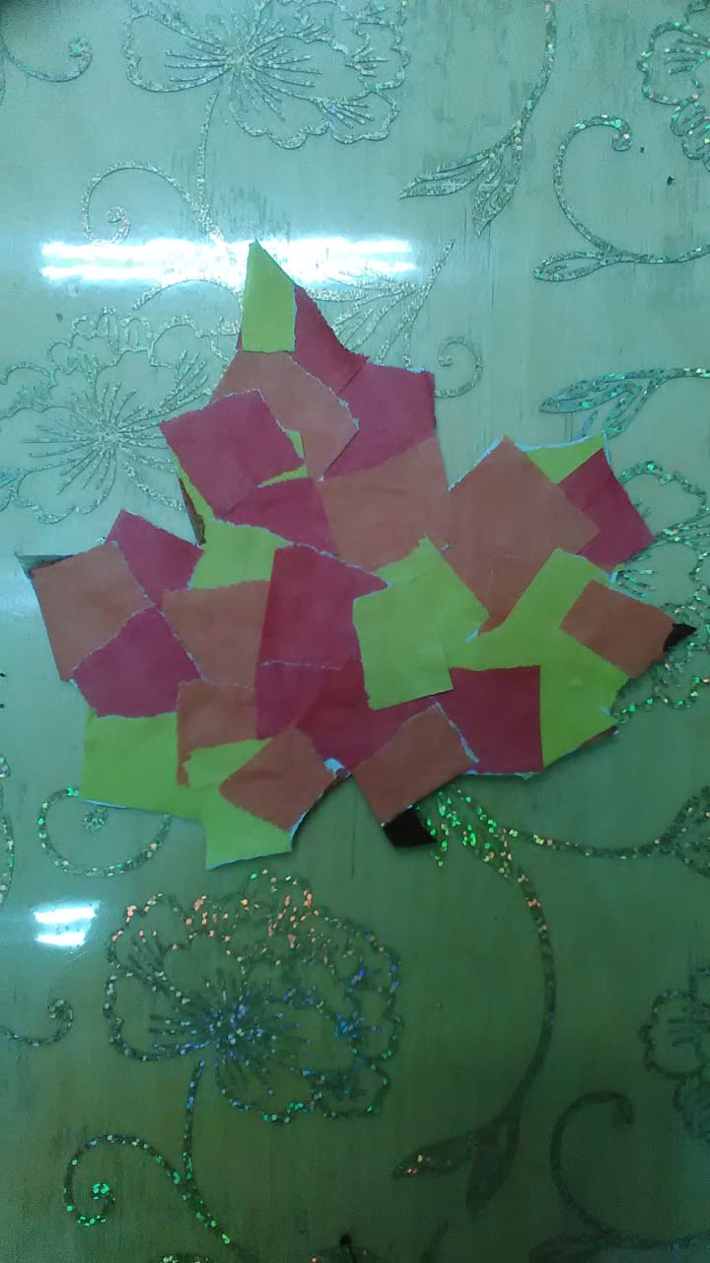

Надеюсь, что у вас кленовые листочки получились тоже яркие и красочные.

Занятие закончено!

